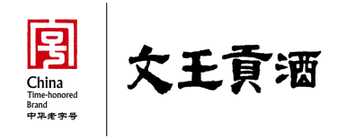

2024-2025年度社会责任报告

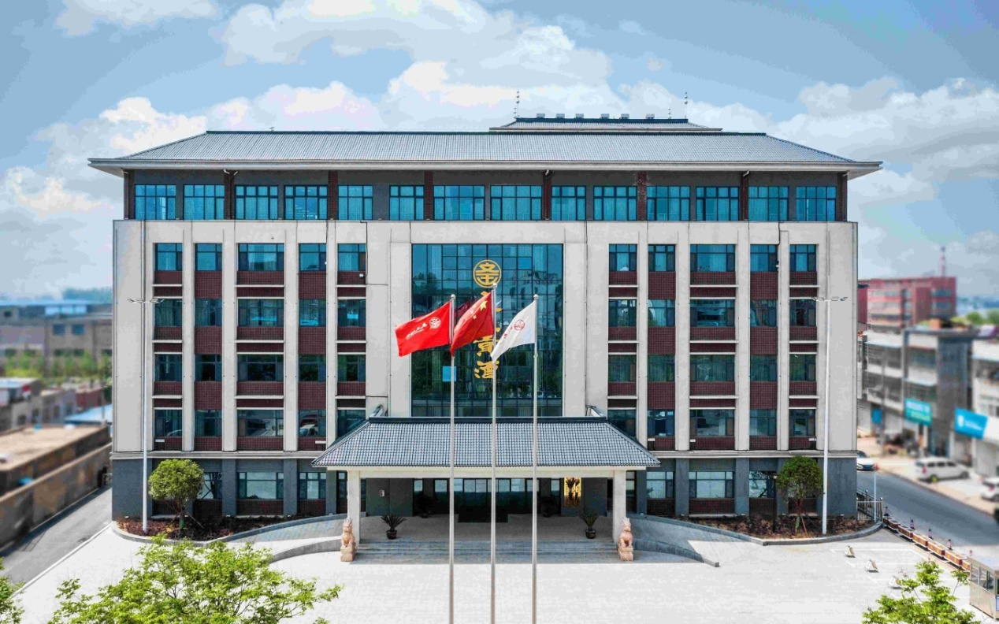

安徽文王酿酒股份有限公司
二〇二五年八月
文王传说
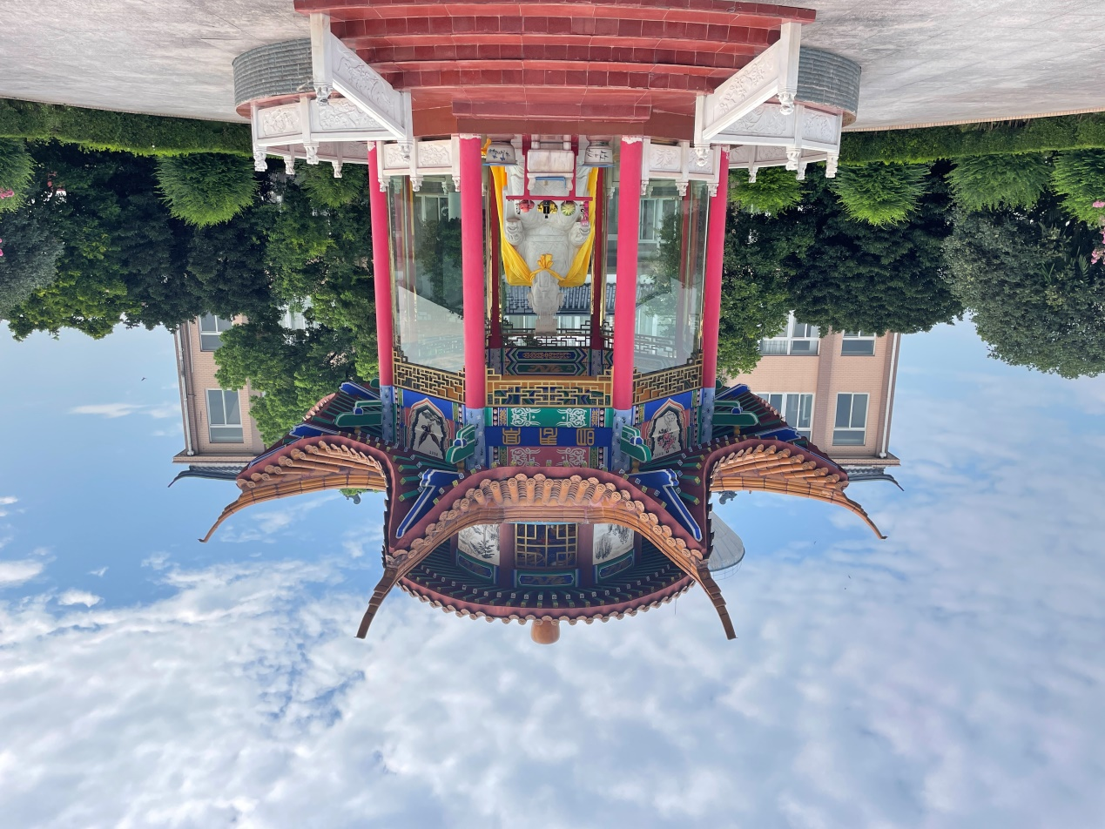
周文王与太姒第十子耽季载，受封建立沈国（今临泉县），后官居司空（主管农业、水利），政绩卓著。季载为感恩周王室，乃将沈国最好的五谷酒进献于周王室。周天子把此酒用于最为隆重的春、秋两祭，祭天祭地祭先祖，乞求天地祖先赐予国人风调雨顺、五谷丰登。“贡文王，文王贡”由此得名。
周宣王姬静，西周第十一代君主，乃中兴之主。周宣王延用沈国进贡之酒大宴群臣嘉宾，以表通达之意，明君臣之礼，激发群臣宾客之忠贞。群臣宾客陶醉于酒的醇香绵甜之中。周宣王甚悦，以此宴为引，赋《小雅·鹿鸣》，“我有旨酒，以燕乐嘉宾之心”，君臣快意，和谐共生。后世之人称此盛况为“皇宫宴”。
宋朝时期，临泉本地沈氏家族的“沈氏特曲”采用大豆、大米、高粱、糯米、荞子五粮配比的酿造之法和明朝初年王氏在继承沈氏酒业后总结的“王氏秘方”所影响，酿造技艺传承至今，已有三千余年的历史。
新中国成立后，临泉本地有72个酿酒作坊。1958年，政府对“老作坊”改制，建立地方国营临泉县酒厂。至1988年，文王品牌建立。

目录

《文王传说》
报告速览
目录
报告速览 4
一、企业简介 5
二、品牌概述 6
三、企业文化 7
四、经营情况 9
五、安全管理 20
六、社会责任 21
七、员工风采 24

报告速览
《安徽文王酿酒股份有限公司2024-2025年度社会责任报告》是安徽文王酿酒股份有限公司向社会发布的企业社会责任报告，报告期间为2024年1月1日-2025年1月1日。
本报告本着真实、客观的原则，依据中国工业经济联合会《中国工业企业及工业协会社会责任指南》、安徽省工业经济联合会《安徽省工业企业社会责任指南》等，主要回顾了安徽文王酿酒股份有限公司在2024-2025年度工业企业社会责任的实践内容，系统阐述了安徽文王酿酒股份有限公司企业文化、安全管理、技改项目、员工风采等内容。为行文方便，安徽文王酿酒股份有限公司在本报告中以“公司”、“文王”、“文王酒业”、“文王公司”、“我们”等称谓表示。

一、企业简介
安徽文王酿酒股份有限公司始建于1958年，位于安徽省阜阳市临泉县，是黄淮名酒带浓香典型代表，前身系地方国营临泉县酒厂，1988年文王酒厂竖起“文王贡酒，自家酿造”大旗，2018年成为衡水老白干全资子公司。历经60余年风雨，真实年份、绵甜浓香、非遗酿造已成为文王的特有优势。
文王贡酒酿酒规模、技术力量都处在徽酒前列。公司占地450余亩，3000多条窖池分布在甲子酒坊和手工班车间，自动化粮仓、制曲车间、万吨级储酒罐群等硬件，都是自家酿造的标配。现有中国评酒大师1名，国家级白酒评委2名，国家级葡萄酒评委1名，国家级露酒评委2名，国家级果酒评酒委员1名，省级白酒评委12名，国家级白酒品酒师19名，高级酿酒师6名，被省人社厅授予“博士后科研工作站”。
文王贡酒核心优势正式形成、树起高端品牌形象。2014年文王贡酒酿造技艺入选安徽省非遗名录。2015年国内第一款公开酒体配方的白酒---文王贡•不惑问世。2016年文王贡酒“绵甜型”白酒风格评价关键技术研究荣获中国酒业协会科学技术进步奖三等奖。2023年，入选国家级中华老字号，中国食品工业协会批准《绵甜型白酒》《绵甜型白酒生产技术指南》两项团体标准，获得中国工业和信息化部的年度“绿色工厂”的称号等。
2024年“文王”入选第三批中华老字号；文王皇宫宴·御礼中国荣获2024美国缪斯设计最高奖——铂金奖；文王贡·文20荣获“青酌奖”；文王皇宫宴潮动创意星球项目荣获中国国际广告节“2024年度整合营销金案”；“绵甜之夜”群星演唱会安全有序举办，现场2万名观众刷新临泉记录。巡礼中国---第五届文王贡酒自酿文化节在厂区举办，周礼八艺游园成为亮点，文王正式竖起礼文化的大旗。由“自家酿造”到“真实年份、绵甜浓香、非遗酿造”，文王与时俱进，硬实力稳步提升。面对新的发展机遇，文王人“稳扎稳打，快速发展”，持续做公开配方的真年份酒，香溢江淮大地。
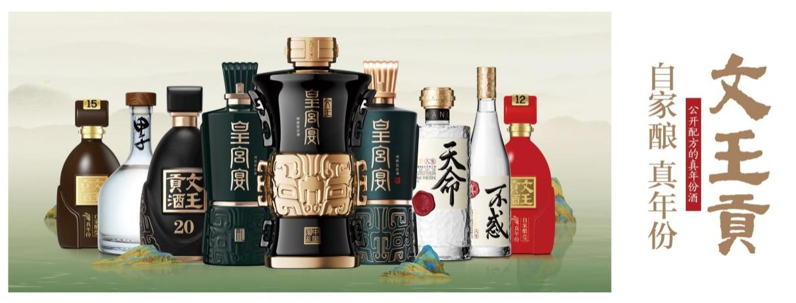

二、品牌概述
（一）真年份
1958年，临泉县国营酒厂成立。
1988年，文王酒厂竖起“文王贡酒，自家酿造”大旗。
2014年，文王贡酒酿造技艺被录入第四批省级非物质文化遗产保护名录。
2015年，国内第一款公开酒体配方的白酒---文王贡•不惑问世。
文王酒业在规模、技术都处于徽酒前列，文王贡酒为黄淮名酒带浓香典型代表。
（二）绵甜香
文王贡酒，自家酿造。独特的地理环境、优选的酿造原材、匠心工艺传承以成就文王贡酒独特的酒体风格：入口醇甜、入喉顺畅、回味绵长，和而不同的绵甜气质，独具文王特色。回味浓香，丰满醇厚，绵甜净爽，入口轻松惬意，饮后舒适陶然。
（三）非遗酿
依托中国食品发酵工业研究院在白酒酿造科技创新及强大的技术力量支持，对传统的老五甑酿造工艺在传承基础上进行大胆创新，正在推进实现“近红外光谱技术监测酿造工艺过程”，与时俱进地改造千年传承的酿酒工艺，实现文王贡酒酿造工艺的自动化、数字化，进一步提高了原酒酿造品质，成就文王贡酒独特的浓香风味，推动现代酿酒工艺的全新变革。

三、企业文化
1、企业使命：传承千年匠心酿造美好生活
传承自家酿造，匠心酿造是自家酿造的升华，匠心要求精益求精，高标准、严要求；以更好的美酒给到消费者；以昂扬的激情，给员工以自豪；以规范的企业经营管理，持续创造绩效、税收，酿造美好生活。
2、企业愿景：打造中国白酒一流企业
以高标准生产要求，特色化服务，赢得消费者认知，成为徽酒省内销售收入靠前、平均单价突出的企业；为实现成为中国白酒一流企业贡献自己的力量，打造行业制造一流、营销一流、管理一流、服务一流。
3、企业精神：团结实干创新争先
4、企业核心价值观：
老老实实做人清清白白做事
干干净净做酒红红火火创业
5、经营理念：市场为重，客户为先
所有的经营工作，必须以市场需求为导向，在分析、策划、决策和执行过程中，全面分析，客观判断，及时应变。根据公司发展战略，统筹资源和能力，聚焦市场需求，从而满足市场，为客户创造价值，为公司创造效益。
优先关注客户诉求，关注产品特色和消费需求的深度匹配，关注消费趋势，站在消费者角度思考问题，倾听“顾客之声”，客户的需求就是对我们的要求，为客户着想，为客户服务。充分与客户沟通，让更多客户了解文王的产品，喜欢文王的产品。
6、人才理念：德才兼备以德为先
选才标准：以德为先
育才方法：历练成长
用才原则：量才适用
留才关键：价值实现
文王选人、用人以德为先，“德”是员工内心的情感、信仰与公司核心价值观的共鸣。公司员工以企业使命为己任，以企业愿景为目标，以企业核心价值观作为一切行动的准则，将企业精神作为奋斗的动力源泉，使员工与公司同心同德，同行致远。
7、质量理念：质量为本品高为范
坚持全员、全过程、全面质量管理。“食品安全”是底线，全员发扬工匠精神，为市场提供质量卓越的产品，赢得市场口碑，赢得同行尊重。制定质量提升战略，不断创新质量管理思路，采用和推广现金的质量管理方法和工具，全面提高公司产品质量、服务质量、提升消费者对文王的美誉度。
8、环保理念：和谐共酿自然生香
以全面的视角、勤奋的工作、细致的风格，做好环境保护工作，塑优美和谐环境，借自然之力，让酒质更为香醇。

四、经营情况
2023年、2024年文王酒业主要指标完成情况：
项目 | 营业收入/万元 | 利润总额/万元 | 纳税总额/万元
2023年 | 58390 | 12390 | 19039
2024年 | 59337 | 11076 | 19835
2024年，文王贡酒的品牌优势进一步提升，市场份额稳中有进，销售收入纳税总额，实现连续三年增长。
创新管理：提质增效，构筑现代化管理体系​
（一）全面推进卓越绩效管理模式​
2024年，文王贡酒持续深化卓越绩效管理模式的导入与应用，在原有三级绩效改进系统基础上，进一步对标国际先进管理理念，引入EFQM（欧洲质量管理基金会）模型核心要素，构建了具有文王特色的绩效管理体系。公司全年开展改进项目48项，涵盖生产、质量、营销等多个领域，其中“提高优酒率”项目通过工艺优化和智能管控，实现年增效约300万元。凭借在质量管理方面的突出表现，公司荣获“2024年度阜阳市政府质量奖”，质量管理成熟度较2023年提升15%，为迈向更高质量发展奠定了坚实基础。​
（二）深化信息管理系统建设​
公司顺利通过两化融合管理体系再认证，进一步完善了经销商、员工、内部运营、消费者四大信息板块的管理架构。通过升级SAP系统模块和优化CRM平台功能，实现了全价值链数据的实时采集与分析。2024年，公司重点强化了消费者洞察系统建设，通过大数据分析和智能问卷调研，累计收集消费行为数据超过100万条，为产品研发和营销策略制定提供了精准支撑。同时，公司修订了《文王事业部供应商考核管理制度》，引入风险评估与动态管理机制，建立了覆盖全生命周期的供应商资质台账，全年完成200余家供应商的资质动态更新，有效降低了供应链风险。
（三）完善3S销售监控管理体系​
文王贡酒持续深化3S（SellIn、SellThrough、SellOut）销售监控管理体系，实现了从生产到消费的全渠道数据可视化管理。通过物联网技术和智能终端设备的部署，实时监控渠道库存和动销情况，销售预测准确率提升至92%。在生产端，全面推行6S管理升级，引入智能仓储系统和物流追溯平台，供应链响应速度提高30%，库存周转率提升25%，实现了生产与销售的高效协同。​
（四）优化组织结构，提升运营效率​
基于公司战略发展需要，文王贡酒进一步优化了扁平化组织结构，形成了“公司-部门-执行-岗位”四级架构体系。2024年，公司新设立数字化转型办公室和市场洞察中心两个跨职能机构，强化了数字化战略推进和市场动态响应能力。同时，通过优化授权体系和流程再造，部门间协作效率提升20%，决策执行周期缩短30%。为激发员工创新活力，公司还成立了创新提案委员会，全年收集员工改善提案1200余条，实施率达65%，形成了全员参与管理创新的良好氛围。
创新营销：精准定位，开拓市场新格局​
（一）聚焦“一高、一文、一特”，强化品牌矩阵​
2024年，文王贡酒继续聚焦“一高、一文、一特”三大产品系列，深入挖掘品牌核心价值。“皇宫宴”系列作为安徽高端宴会用酒的代表，在临泉、阜阳等核心市场实现突破性增长，高端市场占有率提升至18%。“文系列”作为文化IP产品，通过与地方文化机构合作，推出“文以载道”主题文化酒，品牌文化内涵进一步深化。“人生系列”作为特色亲民产品，通过渠道精耕和消费者互动活动，在县域市场实现销量增长25%。​
（二）高端市场突破策略​
文王贡酒以“皇宫宴・中国御礼”为核心产品，精准定位高端宴会市场。该产品以16-36年典藏老酒为调味酒，由6位国家级大师联名品鉴，凭借“馥郁舒适、绵甜醇和”的独特风格，成为安徽高端商务宴请的新选择。2024年，公司在阜阳、合肥等城市举办“皇家御礼・品味中国”高端品鉴会50余场，邀请政商界名流参与，有效提升了品牌高端化形象。同时，公司与高端餐饮协会合作，开发专属酒单，皇宫宴系列在高端餐饮渠道的铺货率达到70%。​
（三）喜宴消费场景深度拓展​
针对100-300元价格带的腰部市场，文王贡酒以“专为喜事来”为核心诉求，深度开拓喜宴消费场景。公司推出“文王喜宴・幸福见证”主题营销活动，为新人提供定制化酒标、婚宴用酒优惠套餐等增值服务，全年服务喜宴场次超过上万场。同时，创新推出“头部宴席+新三会”动销模式，通过锁定意见领袖宴席、开展品鉴会、联谊会和答谢会，实现了“消费者喜欢喝，渠道终端乐意卖，经销商信心足”的良性循环。
（四）创新营销模式，拥抱数字化转型​
面对消费市场的深度变革，文王贡酒积极探索数字化营销新模式。公司搭建了官方电商平台和直播带货团队，全年开展直播活动300余场，线上销售额突破5000万元。同时，利用大数据技术构建消费者画像，开展精准营销，会员复购率提升35%。此外，公司还探索“白酒+文旅”融合模式，推出“文王贡酒文化之旅”，组织消费者参观酿酒基地和非遗文化馆，全年接待游客10万人次，有效提升了品牌粘性和文化认同感。​
技术研发：匠心传承，创新驱动发展​
（一）深化“文王五四三二一”工艺体系​
2024年，文王贡酒持续深耕“文王五四三二一”匠心工艺体系。在“五特”方面，通过与科研机构合作，进一步揭示了独特地理、气候、水质、菌群和风味之间的内在联系，为工艺优化提供了科学依据。在“四艺”方面，引入近红外光谱技术，实现了制曲、酿造、摘酒和勾调环节的精准控制，工艺稳定性提升20%。“三长”工艺方面，新增3000个老窖池，压窖周期延长至90天，基酒贮存时间平均增加6个月，酒体品质显著提升。“两多”工艺上，优化了多粮配比和多曲组合，粮香和陈香更加突出。
（二）标准体系建设取得新突破​
继2023年创立1项国家标准《白酒检验规则和标志包装、运输、贮存》，制定2项绵甜型团体标准后，2024年文王贡酒在标准建设方面再上新台阶。公司作为主要起草单位，参与制定的《绵甜柔雅型白酒》团体标准正式发布，该标准从原料、工艺、风味等多个维度规范了绵甜型白酒的技术要求，为行业发展提供了重要参考。同时，公司还制定了《文王贡酒年份酒技术规范》，建立了从原酒生产到勾调出厂的全流程年份酒品质控制体系，进一步提升了产品可信度和市场竞争力。​
（三）技术创新委员会高效运作​
2024年，文王贡酒技术创新委员会充分发挥“揭榜挂帅”机制优势，全年计划开展新项目15项，实际启动28项，按时推进率达89%，已结题11项，其中4项成功实现产业化应用。在技改项目方面，“智能勾调系统开发”项目通过引入人工智能技术，实现了酒体勾调的自动化和精准化，每年可节省资金13.8万元。“绵甜型白酒风味物质调控技术研究”项目揭示了绵甜风味形成的关键机制，为工艺优化提供了理论支撑。此外，公司还与中国食品发酵工业研究院合作，开展“黄淮地区白酒核心菌群研究”，取得阶段性成果。
（四）强化人才队伍建设，提升研发实力​
2024年，文王贡酒进一步加强了技术人才队伍建设。公司新增国家级白酒评委1名、露酒评委2名、果酒评委1名，形成了涵盖白酒、葡萄酒、果酒、露酒四个领域的五位国家级评委团队。同时，公司与高校合作开设“酿酒工程硕士班”，培养高层次技术人才20名。为激发创新活力，公司设立“文王技术创新奖”，对重大技术突破和成果转化项目给予重奖，全年发放奖金超过100万元，有效调动了技术人员的创新积极性。​
绵甜型白酒项目：引领标准，打造核心竞争力​
（一）项目进展概述​
作为绵甜型白酒的创立者，文王贡酒持续推进绵甜型白酒项目建设。2024年，该项目进入全面推广应用阶段，通过工艺优化和标准完善，绵甜型白酒的市场认可度和占有率显著提升。公司绵甜型白酒系列产品销售额同比增长35%，成为驱动业绩增长的核心品类之一。同时，项目成果在行业内得到广泛认可，文王贡酒被中国食品工业协会授予“绵甜型白酒创新基地”称号。
（二）技术研究取得新进展​
2024年，文王贡酒与中国食品发酵工业研究院合作，深入开展绵甜型白酒风味物质研究。通过气相色谱-质谱联用等先进分析技术，首次系统定性分析了绵甜型白酒中200余种风味物质，完成了主要风味成分的准确定量分析。研究发现，绵甜型白酒中多元醇和酯类物质的特定比例是形成其“绵甜爽净”风格的关键。通过对比不同地域浓香白酒的风味构成，进一步明确了文王绵甜型白酒“入口绵、回味甜、醒酒快”的独特风格特征。​
（三）标准建设引领行业发展
在前期制定2项团体标准的基础上，2024年文王贡酒积极参与《绵甜柔雅型白酒》团体标准的制定工作，该标准于年内正式发布实施。作为绵甜型白酒的开创者，文王贡酒的生产工艺和技术指标为该标准的制定提供了重要参考。同时，公司还主导制定了《绵甜型白酒生产溯源管理规范》，建立了从原料种植到消费者手中的全链条溯源体系，进一步提升了产品品质可信度和品牌影响力。​
（四）市场推广成效显著​
2024年，文王贡酒加大了绵甜型白酒的市场推广力度。通过举办“绵甜型白酒品鉴会”、“绵甜风格研讨会”等活动，向消费者和行业专家深入解读绵甜型白酒的独特魅力。同时，公司推出“绵甜生活・品味人生”主题营销活动，通过场景化营销和体验式消费，让更多消费者感受绵甜型白酒的舒适饮用体验。市场反馈显示，绵甜型白酒的消费者复购率达到60%，显著高于行业平均水平，“喝绵甜型白酒，享受舒适生活”的消费理念逐渐深入人心。​
环境保护：绿色发展，践行社会责任
（一）完善环保管理体系​
2024年，文王贡酒进一步整合质量、环境、职业健康安全管理体系，实现了多体系的深度融合。公司通过了ISO14001环境管理体系和ISO45001职业健康安全管理体系的再认证，建立了从源头控制到末端治理的全过程环保管理模式。同时，公司设立环保专项基金，全年投入环保资金500万元，用于污染防治和生态保护项目，确保各项环保指标持续优于国家标准。​
（二）发展循环经济，推动绿色生产​
公司大力发展循环经济，与临泉县周边50余家养牛户建立了稳定的合作关系，全年处理酒糟1.2万吨，实现了废弃物的资源化利用。同时，公司优化了废水处理工艺，采用"预处理+生化处理+深度处理"的三级处理体系，废水COD去除率达到95%以上，处理后的水质优于行业排放标准。为进一步提高资源利用率，公司实施了蒸汽冷凝水回收项目，全年回收冷凝水5万吨，节约水资源和能源成本约100万元。​
（三）推进节能减排，建设生态园区​
2024年，文王贡酒启动了“生态园区”建设项目，通过植树造林、景观改造等措施，提升厂区生态环境。公司新增绿化面积1万平方米，厂区绿化率达到35%。在能源利用方面，公司完成了锅炉“煤改气”改造工程，每年减少标准煤使用4000吨，减少二氧化碳排放约2万吨。同时，公司引入太阳能光伏发电系统，装机容量达1000kW，年发电量约120万千瓦时，实现了清洁能源的部分自给。这些措施不仅降低了生产成本，也为实现“双碳”目标做出了积极贡献。​
技改创新：智能升级，提升核心竞争力​
（一）生产效率显著提升​
2024年，文王贡酒通过持续的技术改造和管理优化，在原材料价格总体上涨10%的情况下，实现车间增产1200吨，较2023年增长5%。通过引入智能化生产设备和优化生产流程，制曲车间人效提升50%，包装车间线体效率提升8%，酿酒车间优酒率达到38%，超出目标3.24个百分点，新增优质基酒80吨，价值约220万元。这些成果的取得，有效抵消了原材料成本上涨的压力，保持了企业的盈利能力。
（二）成本节降成果丰硕​
公司通过精细化管理和技术创新，实现了显著的成本节降。吨曲成本降低28元/吨（除粮食外），全年节降成本16万元；通过优化废水处理工艺，提高生物代谢效率，节降成本18万元；通过酿酒车间机械设备优化和操作标准化，节约人工和物料成本约10万元；解决了南北污水管道结晶问题，污水输送效率提高500%，降低了污水处理成本。以上各项技改措施合计节降成本超过60万元，提升了企业的经济效益。​
（三）关键技术改进案例​
智能上甑系统应用：在酿酒车间引入智能机器人上甑系统，实现了上甑过程的自动化和精准控制，不仅减轻了工人劳动强度，还提高了蒸馏效率，出酒率提升2%。​
数字化勾调平台建设：开发了基于大数据和人工智能的数字化勾调平台，实现了酒体勾调的智能化和标准化，勾调效率提升30%，勾调成本降低15%。​
物联网监控系统部署：在全厂区部署了物联网监控系统，实时采集生产过程中的温度、湿度、压力等关键参数，通过数据分析和预警，及时发现和解决生产异常，工艺稳定性提升20%。​
智能仓储物流系统：建成了自动化立体仓库和智能物流配送系统，实现了原酒、基酒和成品酒的智能化管理，库存周转率提升25%，物流成本降低12%。​
主要产品：优化升级，满足多元需求​
（一）完善产品矩阵，适应市场变化​
2024年，文王贡酒进一步优化了产品矩阵，形成了以“一高（皇宫宴系列）、一文（文系列）、一特（人生系列）”为核心的产品体系，同时开发了针对不同消费场景和消费群体的细分产品。在高端市场，推出“皇宫宴・御藏”新品，以更高年份的基酒和更精致的包装，满足高端收藏和礼品需求；在大众市场，推出“人生・青春版”低度白酒，针对年轻消费者口味特点进行了优化，酒精度降至42度，口感更加绵甜柔和。​
（二）重点产品市场表现亮眼​
“皇宫宴・中国御礼”作为公司高端旗舰产品，2024年实现销售额同比增长45%，在安徽高端宴会市场的占有率提升至15%。该产品以“100道精湛工艺，成就高端品质”为卖点，结合6位大师联名品鉴的背书，成功树立了高端品牌形象。“文系列”产品通过文化IP赋能，推出“文房四宝”主题套装，实现销售额增长30%，成为商务礼品市场的热门选择。“人生系列”作为大众消费主力产品，通过渠道下沉和消费者互动活动，实现销售额增长25%，在县域市场的覆盖率达到80%。​
（三）产品创新与品质提升​
2024年，文王贡酒加大了产品创新力度，推出了多款差异化产品。针对健康消费趋势，开发了“绵甜轻饮”系列低度白酒，酒精度涵盖38-45度，满足消费者“喝少喝好”的需求；针对年轻消费群体，推出“文王潮饮”预调鸡尾酒，将传统白酒与果汁等健康饮品结合，开创了白酒消费新方式。同时，公司持续提升产品品质，所有产品均采用“瓶储罐储”双储工艺，确保酒体老熟醇厚，“入口绵、回味甜、醒酒快”的绵甜风格更加突出，消费者满意度达到95%以上。
2024年，文王贡酒在创新管理、营销、技术研发等多个领域取得了显著进展，为企业高质量发展奠定了坚实基础。未来，公司将继续秉持“传承匠心，创新未来”的理念，深入推进数字化转型和绿色发展，不断提升产品品质和品牌价值，为消费者提供更加优质的产品和服务，努力成为中国白酒行业的创新引领者。

五、安全管理
（一）三防管理
1、进出门管理：严格进出门管理，0财产损失，严格进行外来人员及物资进出厂检查。
2、标准化工作机制：完加强部门安全管理，修订《安全生产管理实施细则》；补充销售公司安全管理规定，并制定文王职能部门安全考核标准。
（二）消防安全管理
1、制作障碍器材，制定训练目标和重点，定期组织技能训练和体能强化训练；
2、以赛促练，将各种比赛视作检验训练成果和提升实战能力的重要契机，参加市消防比武，圆满完成预定目标，获得双人拉梯和水罐消防车双干线出三支水枪操中均获第三名、百米负重第二名、荣获团体第一名的好成绩。
（三）应急管理
1、定期重新修订暴雨灾害等预案，明确各部门职责和防范措施，并组织演练；
2、指导各部门开展定期应急演练20次，确保人员掌握救援流程和使用应急设备，提升应急能力；
3、高温、雷雨、大风等恶劣天气期间，及时通报天气状况，安排人员值守，成立应急救援队伍，按照专项应急预案开展训练；及时更换、调配、补充公司消防器材，确保正常使用；
4、邀请专家对公司安全生产事故应急预案进行评审，分析不足找出差距，依据给出的调查报告进行整改；
5、邀请县气象局对公司避雷设施进行1次年度检测，未有不合格项。

六、社会责任
作为临泉县税收支柱型企业，文王贡酒勇担社会责任，不单提供了数千个就业岗位，还打造了“文王爱心圆梦公益行”等公益IP。近年来，在公益方面的投入超过3000万元。
2024年文王公司履行社会责任活动的数据汇总，涵盖9项活动，按序号、类型、活动名称、时间、内容设计、直接参与人数、线下影响人数、项目整体曝光人次、现金费用（元）、酒水费用（元）统计：
1月，开展“温暖年夜饭-老干部慰问”，直接参与85人，线下影响430人，整体曝光430人次，酒水费用12.16万元。
4月，赞助“土陂乡第二届麻花推介会暨生态农产品展销会”，类型冠名，活动冠名形式，直接参与2000人，线下影响5000人，曝光15287人次，现金费用2.7万元。
4-5月，赞助“文王贡酒”五一圆梦劳动者大型公益行动，直接参与680人，线下影响2040人，曝光15032047人次，现金费用2.75万元。
5月，赞助临泉县第二届“零彩礼、低彩礼”集体婚礼，活动直接参与100人，线下影响300人，曝光300人次，现金费用4700元，酒水费用2145元。
6月，赞助“2024‘粽情端午，接您回家’”，直接参与1000人，线下影响1500人，曝光5903人次，现金费用6788元，酒水费用1000元。
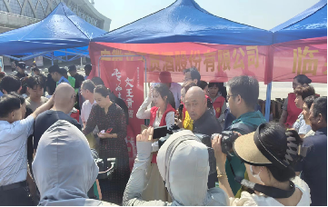
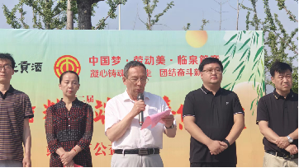
6月，赞助2024年安徽省高招现场咨询会，直接参与5000人，线下影响15000人，曝光5951166人次，现金费用10万元。
7月，赞助临泉县第十四届山羊美食文化节，活动直接参与4000人，线下影响12000人，曝光389000人次，现金费用36715元，酒水费用18240元。
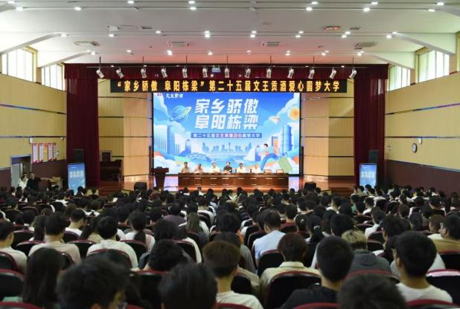
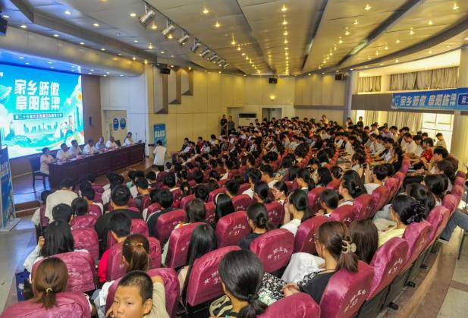
7-8月，举办第二十五届文王贡酒爱心圆梦大学，直接参与4000人，线下影响16000人，曝光10998198人次，总计49.6万元，酒水费用64800元。
8月，赞助“‘零彩礼、低彩礼’集体证婚颁证仪式”，活动直接参与100人，线下影响300人，曝光13455人次，总计投入1.39万元。

员工风采
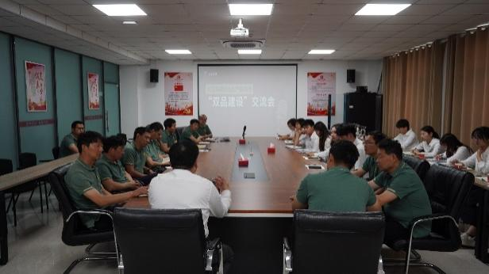
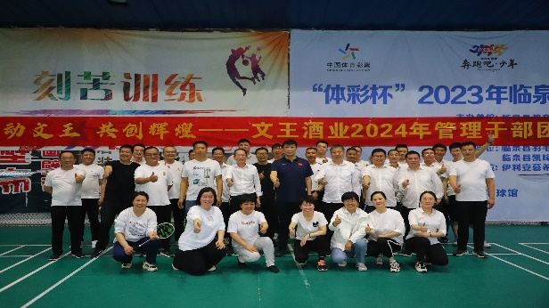

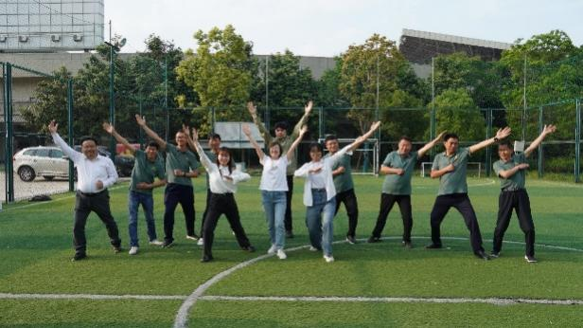
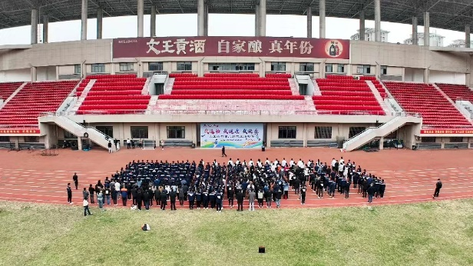

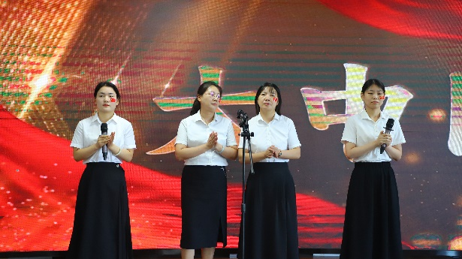
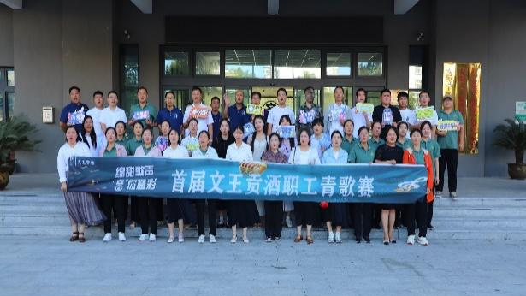

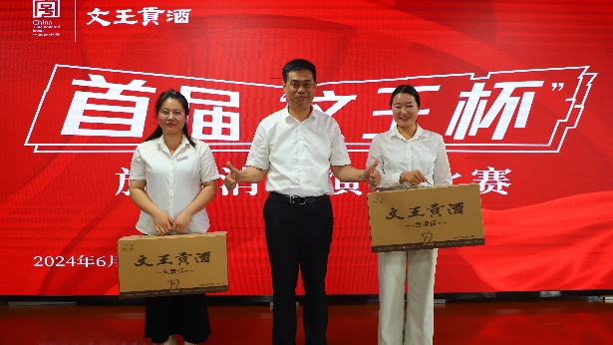
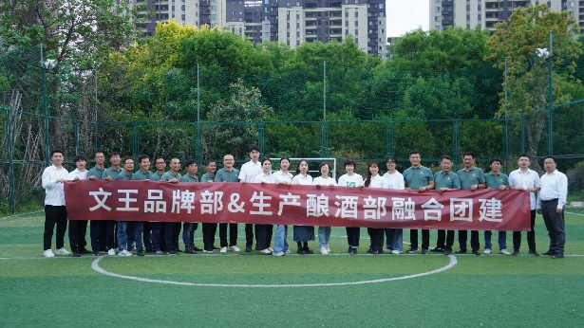

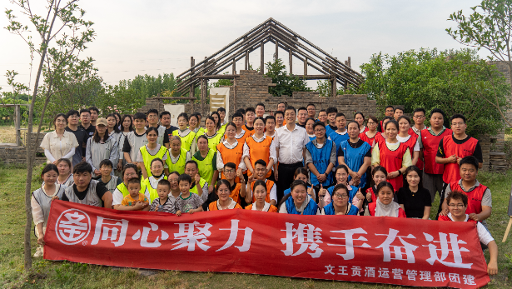
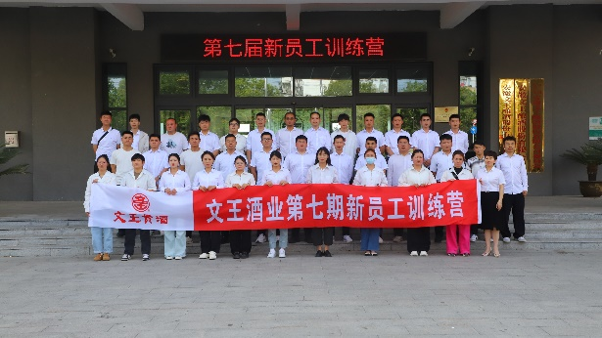

八、报告附录

意见反馈表
尊敬的读者：
您好！感谢您抽出宝贵的时间阅读《安徽文王酿酒股份有限公司社会责任报告意见反馈表》。为了帮助我们不断改进公司社会责任工作，提高公司履行社会责任的能力和水平，我们特别希望倾听您的意见和建议，恳请您在百忙中对我们的公司和报告提出宝贵意见：

选择（请在□中打√） | 很好 | 较好 | 一般 | 较差 | 很差
1.您对本社会责任报告的总体评价是 | □ | □ | □ | □ | □
2.您认为文王酒业在环境保护、促进可持续发展方面做得如何 | □ | □ | □ | □ | □
3.您认为文王酒业与利益相关方沟通交流方面做得如何 | □ | □ | □ | □ | □
4.您认为能否反映文王酒业对经济、社会、环节的重大影响 | □ | □ | □ | □ | □
5.您对文王酒业履行社会责任的建议：

